
ICS 65 . 060 B 93

中 华 人 民 共 和 国 国 家 标 准

GB 40162—2021

饲料加工机械卫生规范

Hygienespecificationforfeedprocessingmachinery

2021-08-10 发布 2022-09-01 实施

国家市场监督管理总局国家标准化管理委员会

发

布

GB 40162—202 1

目 次

前言 Ⅲ
1 范围 1
2 规范性引用文件 1
3 术语和定义 1
4 卫生要求 2
5 卫生要求的验证 6
6 使用信息 8
附录 A（资料性附录） 图解 9

前 言

本标准按照 GB/T 1 . 1—2009 给出的规则起草。
本标准由中华人民共和国工业和信息化部提出并归口 。

饲料加工机械卫生规范

1 范围

本标准规定了饲料加工机械的术语和定义、卫生要求、卫生要求的验证、使用信息。
本标准适用于生产添加剂预混合饲料、浓缩饲料、配合饲料和精料补充料的饲料加工机械，包括单机设备和成套加工设备（以下简称“设备”）。

2 规范性引用文件

下列文件对于本文件的应用是必不可少的。 凡是注 日期的引用文件，仅注 日期的版本适用于本文件 。凡是不注日期的引用文件，其最新版本（包括所有的修改单）适用于本文件。
GB 5083 生产设备安全卫生设计总则
GB/T 10647 饲料工业术语
GB/T 15706—2012 机械安全 设计通则 风险评估与风险减小
GB/T 16157 固定污染源排气中颗粒物测定与气态污染物采样方法
GB/T 18695 饲料加工设备 术语
GB/T 19891—2005 机械安全 机械设计的卫生要求
GB/T 25698 饲料加工工艺术语
GB/T 30472—2013 饲料加工成套设备技术规范
GBZ 1—2010 工业企业设计卫生标准
GBZ 2 . 2 工作场所有害因素职业接触限值 第 2 部分：物理因素
GBZ/T 189 . 8 工作场所物理因素测量 第 8 部分：噪声
GBZ/T 192 . 1 工作场所空气中粉尘测定 第 1 部分：总粉尘浓度
JB/ T 11936—2014 添加剂预混合饲料成套设备技术规范
JB/ T 13453—2018 饲料加工成套设备现场安装通用技术规范

3 术语和定义

GB/T 10647、GB/T 18695 和 GB/T 25698 界定的以及下列术语和定义适用于本文件。
3.1
产品 product
饲料的原辅料及其各种不同加工程度的饲料制品。
3.2
产品接触表面 productcontactsurface
在产品处理、加工及包装过程中，按其功能要求需要直接或间接与产品相接触的设备表面。
3.3
产品区域 productarea
进行产品加工的一个空间范围，这个范围内包含有直接或间接与产品相接触的各种单元及其边沿区段。

GB 40162—202 1
3.4
非产品接触表面 productnoncontactsurface
在产品区域内的通常不与产品直接相接触的其他暴露表面，包括因泄漏、溢出、设备故障等原因导致与产品直接或间接接触的表面。
3.5
死角 blindspace
在清理、输送、加工、仓储等过程中，产品可能进入并有残留，且不易被完全清除的区域。
3.6
清洗 flushing
使用某种饲料原料通过生产线中的设备清理出其内部残留的上批产品的过程。
3.7
污染 contamination
非配方成分或非同类的物料进入产品。
3.8
交叉污染 crosscontamination
在饲料加工、输送、储藏过程中不同原料或不同产品之间，或产品与周围环境中的其他物质发生相互掺和而对产品品质的影响。
3.9
抗腐蚀材料 corrosionresistantmaterial
暴露于预定使用环境下，仍能在预定寿命期内保持其原有表面特性的材料。

4 卫生要求

4 . 1 卫生设计
4 . 1 . 1 设计通则
4 . 1 . 1 . 1 设备设计、制造、安装可能产生的卫生危害原因分类见 GB/T 19891—2005 中第 4 章 。
4 . 1 . 1 . 2 设备的卫生要求和措施以及卫生风险评估流程见 GB/T 19891—2005 中 5 . 1 . 2 。
4 . 1 . 1 . 3 应通过机械设备的设计、制造、安装、操作、清洗和维护将卫生风险消除或减小到可接受的程度。
4 . 1 . 1 . 4 设备及其零部件的设计、加工、使用中的卫生要求应符合 GB 5083 的规定。
4 . 1 . 1 . 5 根据配合饲料、添加剂预混合饲料、浓缩饲料、精料补充料等不同饲料产品的类型和设备的加工功能，确定成套设备不同的卫生要求。
4 . 1 . 1 . 6 设备设计时，应正确选择设备的材料、正确设计设备的结构以及充分考虑设备的合理安装与配置，以保证设备的卫生性。
4 . 1 . 1 . 7 成套设备设计时应满足 GBZ 1—2010 中的卫生要求。
4 . 1 . 2 材料
4 . 1 . 2 . 1 一般要求
4 . 1 . 2 . 1 . 1 产品接触表面的材料不应在饲料加工过程中产生有毒有害物质。
4 . 1 . 2 . 1 . 2 产品接触表面的材料不应因相互作用而对产品产生污染，影响产品的气味、色泽和质量，或对产品加工的工艺过程产生不良影响。
4 . 1 . 2 . 1 . 3 产品接触表面材料的颜色不应影响评估产品质量或污染程度。

4 . 1 . 2 . 1 . 4 在规定使用期限内，设备材料应能满足使用条件和抗腐蚀材料要求。
4 . 1 . 2 . 1 . 5 与产品接触的材料表面和涂层应无裂纹、无剥落、无锈蚀和耐腐蚀。
4 . 1 . 2 . 2 其他要求
4 . 1 . 2 . 2 . 1 生产添加剂预混合饲料产品时，产品接触表面应采用不锈钢材料或其他性能更好的耐腐蚀材料。
4 . 1 . 2 . 2 . 2 为提高设备零部件的耐磨性而在基体上堆焊的耐磨材料不应对产品产生污染以及改变产品颜色和气味（如锤片、桨叶等）。
4 . 1 . 2 . 2 . 3 用于产品接触表面的塑料（如用于设备、料仓和溜管上的观察窗与溜管中耐磨内衬）应无毒、无影响产品的气味。
4 . 1 . 2 . 2 . 4 用于产品接触表面的弹性材料（如清理毛刷）在工作条件下应无毒、无影响产品的气味。
4 . 1 . 2 . 2 . 5 添加剂预混合饲料成套设备中的脉冲除尘器布袋应采用防静电的材料。
4 . 1 . 2 . 2 . 6 粉碎系统的脉冲除尘器布袋应采用防水型的材料。
4 . 1 . 2 . 2 . 7 饲料加工设备上使用的清理毛刷应选用对产品的品质和气味无影响的材料制作。
4 . 1 . 3 结构
4 . 1 . 3 . 1 设备表面应平滑，无清理死角。
4 . 1 . 3 . 2 设备结构、产品输送溜管、料仓和连接等部分不应有滞留产品的凹陷和死角，且各结构应便于清理，必要时应配备自动喷吹清理装置，或设有清理窗口便于人工进行清理。
4 . 1 . 3 . 3 除技术上无法避免外，轴承应设置在产品区域以外（参见附录 A 图 A. 1)；若轴承处于产品区域内，轴承应安装可靠的密封装置，并采用食品级润滑剂，或使用免维护的 自润滑型轴承。 外部零部件伸入产品区域处应设置可靠的密封，不应使产品受到污染和产品外漏。
4 . 1 . 3 . 4 设备结构中的密封件、填密件、O 型环和接合密封环应与产品接触面最小，且便于清理。
4 . 1 . 3 . 5 当需要对不可拆卸的零部件进行清理时，其结构应易于清理。
4 . 1 . 3 . 6 设备上的进、卸料装置，在使用过程中其残留量不应超过该设备标准的允许值。
4 . 1 . 3 . 7 产品接触表面的圆弧内角，其最小半径应不小于 6 . 5 mm,而且不得在此处有拼接焊缝。
4 . 1 . 3 . 8 处于产品区域的槽、角应利于清理或清洗。
4 . 1 . 3 . 9 为清理和卫生检查方便，设备中需要清理的特殊部位，应易于拆装。
4 . 1 . 3 . 10 液体原料容器应有排污口和相关阀门，容器底部不应设计成平底结构，排污口应设在容器底部（参见图 A. 2) 。
4 . 1 . 3 . 1 1 附件或零件的安装，应不妨碍操作人员对设备产品接触面的清理和检查。
4 . 1 . 3 . 12 清理门上应设置快速夹紧机构，可拆卸部位不应采用永久性连接方式。
4 . 1 . 3 . 13 盖板、面板和门不应对设备本身产生任何有害影响，如污物的带入和积聚，并应易于清洁。
4 . 1 . 3 . 14 设备上的清理门开关时应转动 自如，操作方便，设备上的盖板拆装简便，利于进行设备的清理。
4 . 1 . 3 . 15 可能产生死角的设备部位应可拆卸（参见图 A. 3) 。
4 . 1 . 3 . 16 溜管取样口和仓斗取样口处在不取样时不应出现产品聚集现象（参见图 A. 4 和图 A. 5) 。
4 . 1 . 3 . 17 添加剂预混合饲料成套设备的配料秤斗、混合机缓冲斗、成品仓斗应配置残留清理装置。
4 . 1 . 3 . 18 传感器和传感器连接件的安装位置应避免处在拼接缝或死角上，并避免其上有积料现象。
4 . 1 . 3 . 19 设备内的液体喷嘴，应可拆卸，易于清理。
4 . 1 . 3 . 20 水平布置的通风除尘风管上应设置清扫孔。

4 . 1 . 4 成套设备的工艺设计
4 . 1 . 4 . 1 工艺流程设计
4 . 1 . 4 . 1 . 1 固态添加剂预混合饲料加工成套设备应是独立的生产线，不得和液态添加剂预混合饲料和混合型饲料添加剂生产在同一生产车间。 反刍动物添加剂预混合饲料生产线与其他含有动物源性成分的添加剂预混合饲料生产线应当分别设立。 反刍动物饲料的生产线应当单独设立，生产线设备不得与其他非反刍动物饲料产品共用。
4 . 1 . 4 . 1 . 2 配合饲料、浓缩饲料和精料补充料加工工艺应符合 GB/T 30472—2013 中 4 . 3 的相关规定；添加剂预混合饲料加工工艺应符合 JB/ T 11936—2014 中 5 . 2 的相关规定。
4 . 1 . 4 . 1 . 3 饲料加工成套设备应设置批次式生产方式，在不同配方产品的生产任务之间应设置清洗步骤。
4 . 1 . 4 . 1 . 4 原料清理应配置适合不同性质原料的清理筛与磁选装置。 清理筛杂质出口应有接料装置或收集装置。 清理设备周边应有清理作业空间。
4 . 1 . 4 . 1 . 5 工作过程中产生粉尘的设备或设施应设置负压吸风除尘装置。 成套设备的吸风除尘系统应设置风网。 添加剂预混合饲料成套设备的原料投料口、打包口应采用单点除尘。
4 . 1 . 4 . 1 . 6 成套设备应减少混合后物料的提升次数和水平输送距离。
4 . 1 . 4 . 2 设备选择
4 . 1 . 4 . 2 . 1 配合饲料、浓缩饲料和精料补充料生产设备选择应符合 GB/T 30472—2013 中 4 . 4 的相关规定；添加剂预混合饲料生产设备选择应符合 JB/ T 11936—2014 中 5 . 2 . 3 和 5 . 3 的相关规定。
4 . 1 . 4 . 2 . 2 添加剂预混合饲料混合机应选用批次式不锈钢材质的混合机。
4 . 1 . 4 . 2 . 3 添加剂预混合饲料成套设备应采用自清式输送设备或具有辅助人工清理条件的输送设备。
4 . 1 . 4 . 2 . 4 应选用外滤式有清灰装置的布袋除尘器。
4 . 1 . 4 . 2 . 5 配合饲料成套设备的粉料原料和成品仓体应选用内截面不少于六边形的内多边形仓体、圆弧边角的矩形仓体（参见图 A. 6)和圆形截面仓体，不应采用直角仓体（参见图 A. 7)；圆弧边角的矩形仓体的圆弧角半径应不小于 100 mm,其仓体拼接焊缝不应在圆弧边角上（参见图 A. 8) 。仓斗应采用圆弧角（参见图 A. 9),而且仓斗拼接焊缝不应在边角上（参见图 A. 10) 。仓斗出料口 中心线与仓体截面几何中心线应有不少于 150 mm 的偏心距，以改善仓内物料的整体流动。 各粉料料斗壁板与水平面最小夹角不应小于 60°。
4 . 1 . 4 . 2 . 6 添加剂预混合饲料成套设备的载体仓截面应采用图 A. 6 中的仓体结构，添加剂配料仓应采用圆弧边角的矩形仓体或圆形截面仓体，成品仓应采用圆形截面仓体。
4 . 1 . 4 . 3 设备布置
4 . 1 . 4 . 3 . 1 配合饲料、浓缩饲料和精料补充料生产设备布置应符合 GB/T 30472—2013 中 4 . 3 . 2 . 3 的规定；添加剂预混合饲料生产设备布置应符合 JB/ T 11936—2014 的规定。
4. 1 .4.3.2 成套设备安装应符合 JB/T 13453—2018 的相关规定。
4 . 1 . 4 . 3 . 3 原料投料口之间应保持不少于 2 m 的距离，避免投料过程交叉污染。 小料投料口应方便投料和清理。
4 . 1 . 4 . 3 . 4 中央控制设备应有独立的房间。
4 . 1 . 4 . 3 . 5 粉碎机、空气压缩机、高压风机应采用隔音措施或消音装置。
4 . 2 制造
4 . 2 . 1 产品接触表面应光滑，无凹坑、裂纹等缺陷，其金属与金属的永久接缝处应采用连续焊接结构，

连接表面应平齐（参见图 A. 11 和图 A. 12) 。
4 . 2 . 2 非产品接触表面上的焊缝可间断焊接，焊缝应平滑，无凹坑、针孔等缺陷。
4 . 2 . 3 设备的清理门应开闭灵活并密封可靠。
4 . 2 . 4 桨叶混合机的转子与壳体的间隙、调质器桨叶转子与壳体的间隙、螺旋输送机螺旋外径与壳体的间隙等应满足各自设备标准的技术要求。
4 . 2 . 5 输送设备盖板及其他所有钢板与钢板接触的可拆卸部位的活动盖板，均应有可靠的密封。
4 . 2 . 6 产品接触表面不应采用有损产品卫生性的涂镀的工艺方法进行处理。
4 . 2 . 7 产品接触表面的涂层材料应对产品无毒无害。
4 . 2 . 8 产品非接触面如需电镀或油漆，其镀面和漆面与本底应结合牢固，不易脱落，形成的表面应耐久、易于清洁。
4 . 2 . 9 液体原料容器底部排污管与容器底部的连接应光滑无死角（参见图 A. 2) 。
4 . 3 安装
4 . 3 . 1 设备安装时其周边应留有合理的距离与空间高度，不应影响设备的拆卸、清理、检查和复原。
4 . 3 . 2 设备相对于地面、墙壁和其他设备的布置与安装，设备管道的配置和固定，应方便卫生清洁工作。
4 . 3 . 3 设备之间与产品接触的软连接处不应堆积物料。
4 . 3 . 4 输送液压油、润滑脂的管道与附件的安装，应能避免因工作过程中偶发故障或泄漏而对产品形成污染，也不应妨碍设备清洁卫生工作的进行。
4 . 3 . 5 设备的人孔、检修门、清理门、观察窗、进出料口及相互连接处均应密封良好。
4 . 3 . 6 所有设备、设施、管道之间应连接可靠且密封良好。
4 . 3 . 7 输送产品的管道布置时应能保证产品通过顺畅。 进仓粉料溜管与水平面夹角应不小于 55°, 出仓粉料溜管与水平面夹角应不小于 60°。
4 . 3 . 8 溜管焊缝不应设在物料流经的区域，避免产生残留及因磨损而导致的漏料漏粉现象。
4 . 3 . 9 溜管连接应采用法兰连接或抱箍等非永久连接方式，并且用密封垫或密封胶密封。
4 . 3 . 10 料仓以仓群形式制作安装时，仓群底座应在同一水平面内；仓内隔板应密封可靠并保证强度，若隔板为焊接应连续满焊，各仓仓壁之间不得漏料和窜料。 仓内横向加强筋不应堆积物料。
4 . 3 . 1 1 大型料仓在钢结构梁或钢筋混凝土结构梁上安装时，其梁上仓斗与仓体壁板间的连接淌板与水平面的夹角不应小于 65°,淌板与仓斗、淌板与仓体壁板的连接应连续满焊。
4 . 4 噪声
4 . 4 . 1 单机设备的噪声应符合相关设备标准。
4 . 4 . 2 噪声工作场所的噪声声级卫生限值应符合 GBZ 2 . 2 的规定，非噪声作业地点噪声声级卫生限值应符合 GBZ 1—2010 中 6 . 3 . 1 . 7 表 5 的规定。
4 . 5 除臭
应采取措施处理饲料生产过程中所可能产生的臭味。
4 . 6 饲料残留率
设备中的饲料残留率应符合相关饲料机械产品标准的规定。
4 . 7 粉尘排放
4 . 7 . 1 配合饲料、浓缩饲料和精料补充料生产粉尘排放浓度应符合 GB/T 30472—2013 中 4. 9. 2.4 的规定。

4 . 7 . 2 添加剂预混合饲料生产粉尘排放浓度应符合 JB/ T 11936—2014 中 5 . 6 . 2 . 2 的规定。

5 卫生要求的验证

设备卫生要求的验证可采用表 1 给出的方法。
表 1 卫生要求的验证方法

条 款 | 要 求 | 验证方法
4 .1 .2 .1 .1  4 .1 .2 .1 .2  4 .1 .2 .1 .3  4 .1 .2 .2 .2  4 .1 .2 .2 .3  4 .1 .2 .2 .4  4 .1 .3 .3  4.2.6  4.2.7  4.2.8  4.3.4 | 有害物质控制 | 材质证明、现场视检
4 .1 .2 .1 .4  4 .1 .2 .1 .5  4 .1 .2 .2 .1  4 .1 .4 .2 .2 | 抗腐蚀 | 材质证明、现场视检
4 .1 .2 .2 .5 | 防静电 | 材质证明
4 .1 .3 .9  4 .1 .3 .12  4 .1 .3 .15  4.2.3  4.3.1  4.3.9 | 可拆卸性 | 技术文件、现场检验
4 .1 .4 .3 .3  4.4 | 噪声控制 | 现场视检。 按 GBZ/T 189 . 8 中的方法现场测试工作区噪声和非工作区噪声
4 .1 .3 .6  4 .1 .3 .7  4 .1 .4 .1 .7  4 .1 .4 .2 .3  4.2.4  4.2.9  4.3.8  4.6 | 消除或减小残留率或残留量 | 按各类设备标准中的方法验收

表 1（续）

条 款 | 要 求 | 验证方法
4 .1 .2 .2 .6  4 .1 .2 .2 .7  4 .1 .3 .1  4 .1 .3 .2  4 .1 .3 .4  4 .1 .3 .5  4 .1 .3 .8  4 .1 .3 .10  4 .1 .3 .11  4 .1 .3 .13  4 .1 .3 .14  4 .1 .3 .16  4 .1 .3 .17  4 .1 .3 .18  4 .1 .3 .19  4 .1 .3 .20  4 .1 .4 .1 .4  4 .1 .4 .2 .5  4 .1 .4 .2 .6  4 .1 .4 .3 .1  4.2.1  4.2.2  4.3.2  4.3.7  4 .3 .11 | 可清理性 | 技术文件、现场视检
4 .1 .4 .2 .4  4.7 | 粉尘控制 | 技术文件、现场视检。  工作区粉尘浓度按 GBZ/T 192 . 1 中的方法现场测试；粉尘排放浓度按 GB/T 16157 中的方法进行测试
4 .1 .4 .1 .5 | 除杂 | 技术文件、现场视检
4.5 | 除臭控制 | 检查除臭设施、生产现场嗅觉检验
4 .1 .3 .3  4 .1 .4 .1 .1  4 .1 .4 .1 .2  4 .1 .4 .1 .3  4 .1 .4 .1 .6  4 .1 .4 .3 .2  4 .3 .10 | 交叉污染控制 | 技术文件、现场视检
4 .1 .3 .3  4 .1 .4 .2 .1  4.2.5  4.3.5  4.3.6 | 密封 | 技术文件、现场视检
7

6 使用信息

6 . 1 制造商提供的设备使用说明书应规定饲料加工机械的使用范围和使用要求。
6 . 2 设备使用说明书应符合 GB/T 15706—2012 中 6 . 4 规定的要求。
6 . 3 对于机械设计和防护不能消除的有关风险应告知用户采取相应措施规避风险，包括专业培训。
6 . 4 设备使用说明书中应规定维护和使用设备所需的空间，如安装设备时应采取的措施，确保有足够的通道来维护设备和清洁、清理设备。
6 . 5 设备使用说明书中应规定设备允许的环境操作条件和应采取的措施，以保证饲料生产过程不会对产品和人员产生影响。
6 . 6 设备使用说明书应提供设备的维护与保养方法，包括维护保养周期、部位、方法和要求等。
6 . 7 设备使用说明书上应有专门描述设备可拆卸的部位和拆卸或打开的正确方法等相关内容。
6 . 8 设备使用说明书上应有制造商提供的专用拆卸、维修工具的图样和使用的文字说明。
6 . 9 设备使用说明书在必要时应提供设备产品接触面的清洗技术与方法（清洗材料、清洗流程、清洗部位、清洗次数、清洗后材料的处理方法与要求等），以及设备外部清洁的要求和方法。

附 录 A

（资料性附录）图解
图 A. 1~图 A. 12 给出了饲料机械结构设计和安装中有卫生风险的实例与一些合理的解决方法。
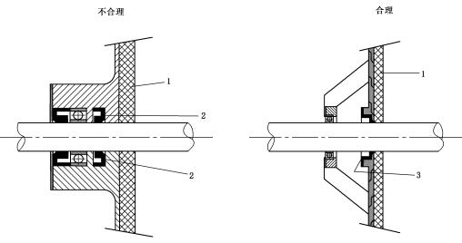

说明：
1 — 产品；
2 — 产品可进入到轴承内部，润滑剂可污染产品；
3 — 密封可以从两边清理。
图 A．1 轴承和轴入口点
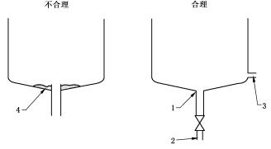

说明：
1 — 光滑表面；
2 — 排杂口；
3 — 出料口；
4 — 积料。
图 A．2 容器排放

单位为毫米
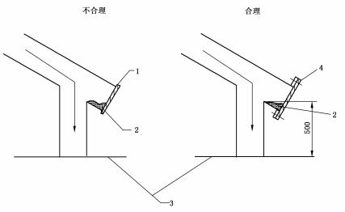
说明：
1 — 焊接线；
2 — 积料；
3 — 下一连接表面；
4 — 可拆卸连接。
图 A．3 死角清理
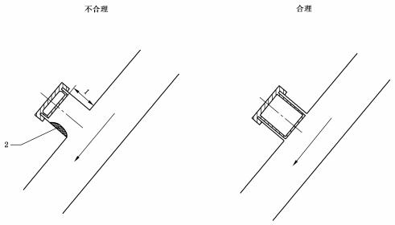

说明：
1 — 取样口端盖距离管壁太远容易造成积料；
2 — 积料。
图 A．4 溜管取样口

10

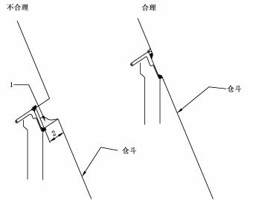

说明：
1 — 取样口；
2 — 取样口距离仓斗内壁较远而积料。
图 A．5 仓斗取样口
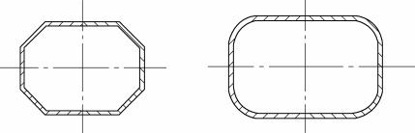
a）内多边形仓体截面 b）内圆弧角矩形仓体截面
图 A．6 配合饲料粉料仓与成品仓体截面
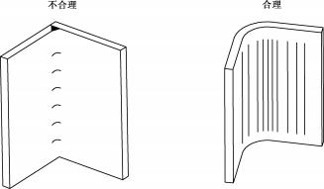
a）直角 b）圆弧角
图 A．7 粉料仓和成品仓体的棱角处理

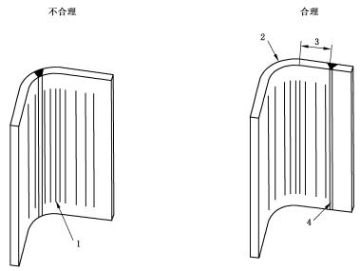

说明：
1 — 光滑表面；
2 — 圆弧内角 Rmin = 100 mm;
3 — 焊缝远离圆弧内角；
4 — 焊缝。
图 A．8 粉料与成品仓体圆弧角
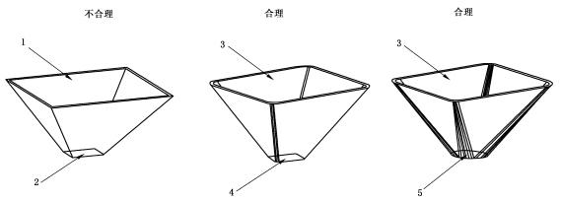

说明：
1 — 矩形上 口；
2 — 矩形下 口；
3 — 圆弧边角矩形上 口；
4 — 圆弧边角矩形下 口；
5 ——圆形下 口 。
图 A．9 仓斗结构

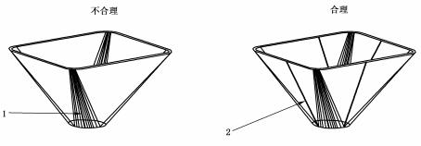
说明：
1 — 拼接焊缝在弯角处，容易形成表面不光滑而积料；
2 — 拼接焊缝远离弯角处。
图 A．10 仓斗拼接焊缝
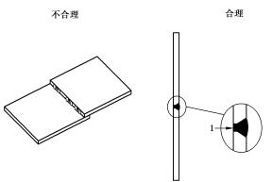
说明：
1 — 光滑焊缝。
图 A．1 1 平面焊接
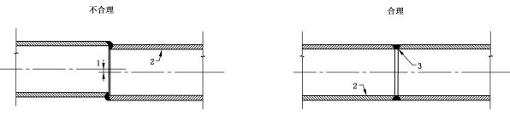
说明：
1 — 轴线不重合；
2 — 产品区；
3 — 光滑焊接。
注：最大轴线不重合可在专门标准中查找。
图 A．12 永久性连接

